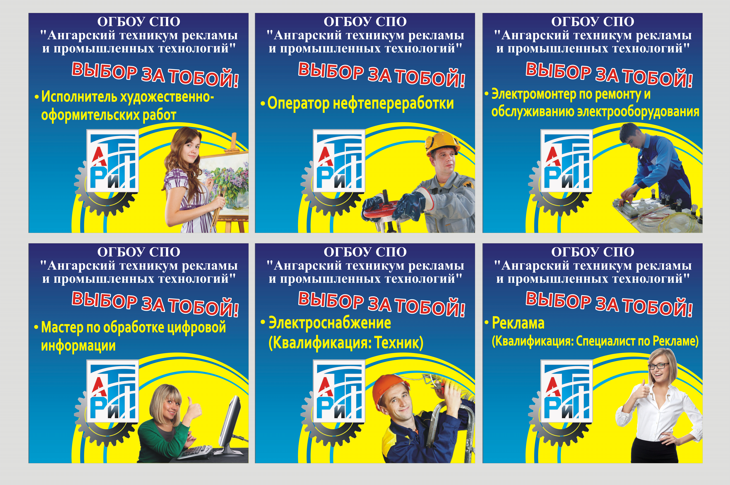
Государственное бюджетное профессиональное образовательное учреждение Иркутской области
«Ангарский техникум рекламы и промышленных технологий»
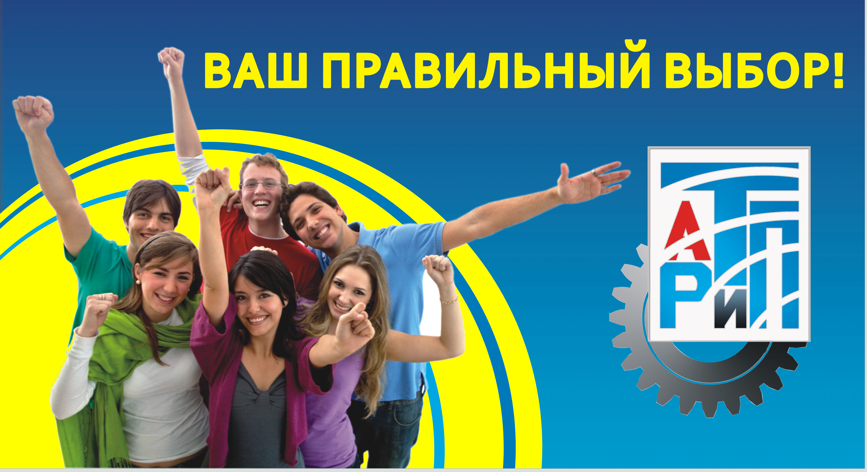

Приглашает выпускников 9 классов получить
среднее профессиональное образование
Техникум сегодня это:
- многопрофильная некоммерческая организация, созданная для достижения образовательных, социальных, культурных и управленческих целей, удовлетворяющая духовные и иные нематериальные потребности граждан в образовании, а также в иных целях, направленных на достижение общественных благ;
- организация, открытая для взаимодействия с различными структурами обществ
- качественная подготовка кадров в тесном взаимодействии с производством, активное
сотрудничество с деловыми людьми и градообразующими предприятиями города.
Реализуемые программы
Код | Професси/специальность | Квалификация | Срок обучения
ПРОФЕССИОНАЛЬНОЕ ОБРАЗОВАНИЕ
42.02.01 | Реклама | специалист по рекламе | 3 года 10 месяцев
13.02.07 | Электроснабжение (по отраслям) | техник | 3 года 10 месяцев
18.01.28 | Оператор нефтепереработки | оператор технологических установок, приборист | 2 года 10 месяцев
13.01.10 | Электромонтер по ремонту и обслуживанию электрооборудования | электромонтер по ремонту и обслуживанию электрооборудования | 2 года 10 месяцев
09.01.03 | Мастер по обработке цифровой информации | оператор электронно-вычислительных и вычислительных машин | 2 года 10 месяцев
ПРОФЕССИОНАЛЬНОЕ ОБУЧЕНИЕ ДЛЯ ВЫПУСКНИКОВ КОРРЕКЦИОННЫХ ШКОЛ, КЛАССОВ
 | Маляр |  | 1 год 10 месяцев
 | Слесарь механосборочных работ |  | 1 год 10 месяцев
Техникум располагает современными аудиториями, мастерскими и лабораториями.
После занятий предоставляется возможность закалить себя физически (спортивные секции и тренажерный зал) и развить свои творческие способности.
Обучающиеся по основным образовательным программам подготовки квалифицированных рабочих и служащих обеспечиваются бесплатным питанием.
Нуждающимся предоставляется общежитие.
Выплачивается социальная и академическая стипендия.
Профессиональное образование по профессиям: оператор технологических установок, электромонтер по ремонту и обслуживанию электрооборудования, лаборант химического анализа.
Мы работаем для того, чтобы обеспечить нашим обучающимся карьерный старт и профессиональные перспективы на рынке труда.
665826, г.Ангарск, Иркутская область, 13 м/н, дом 21
(проезд автобусом № 8, 11, 20, 27 до остановки «Центральный»)
Сайт: www.pl36angarsk.ru
e-mail: pu-36angarsk@yandex.ru
Мы содействуем построению инновационной экономики Иркутской области здесь и сейчас!

